Mon prénom :

Je comprends et j’applique les consignes ordinaires de la classe

Entourer n°1

0 Entoure.jpgEntoure toutes les fées.

|  |  |  |  |  |
| --- | --- | --- | --- | --- |
|  | blue-fairie.gif |  | bonjour-la-fee.gif |  |
| coeur-2-fee.gif |  | coloriage_0167.gif |  | coloriage-fee-et-crapaud.gif.jpg |
|  | coloriage-fee-magique.jpg |  | coloriage-peter_pan-1238180964.gif |  |
| coloriage_0509.gif |  | fee14.gif |  | fee-bienvenue.gif |
|  | fee15.gif |  | fee-eclat.gif |  |

Mon prénom :

Je comprends et j’applique les consignes ordinaires de la classe

Entourer n°2

0 Entoure.jpgEntoure tous les dragons.

|  |  |  |  |  |
| --- | --- | --- | --- | --- |
|  | 505-2-Petit-poney-et-son-dragon.jpg |  | baby-dragon-source_nwn.jpg |  |
| coloriage-dragon-1_m.jpg |  | coloriage-dragon-1228399883.gif |  | coloriages-dragons-06.jpg |
|  | dragon.gif |  | dragon1.gif |  |
| dragon2.gif |  | dragon-1-b483.jpg |  | theme11.jpg |
|  | Dragon-9_389x506.jpg |  | dragon-a-colorier-4.gif |  |

Mon prénom :

Je comprends et j’applique les consignes ordinaires de la classe

Entourer n°3

0 Entoure.jpgEntoure les licornes.

|  |  |  |  |  |
| --- | --- | --- | --- | --- |
|  | 1350.gif |  | bonjour-la-fee.gif |  |
| licorne8.gif |  | theme11.jpg |  | coloriage-fee-et-crapaud.gif.jpg |
|  | licorne16.gif |  | licorne14.gif |  |
| lutin4.gif |  | Licorne-7_download.jpg |  | licorne-dans-une-prairie.gif |
|  | gnome30.gif |  | licorne_007.gif |  |

Mon prénom :

Je comprends et j’applique les consignes ordinaires de la classe

Entourer n°4

0 Entoure.jpgEntoure les fées.

|  |  |  |  |  |
| --- | --- | --- | --- | --- |
|  | fee-eclat.gif |  | thumb_licorne02.jpg |  |
| fee-bienvenue.gif |  | fee-artiste.gif |  | lutin3.gif |
|  | licorne-dessin-3.gif |  | fee25.gif |  |
| licornes_003.jpg |  | fee18.gif |  | gnome5.gif |
|  | fee16.gif |  | licornes.jpg |  |

Mon prénom :

Je comprends et j’applique les consignes ordinaires de la classe

Entourer n°5

0 Entoure.jpgEntoure le même lutin que le modèle.

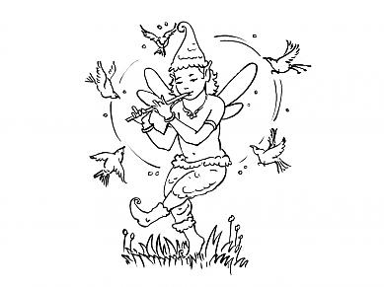

|  |  |  |  |  |
| --- | --- | --- | --- | --- |
| Elfe-11_389x506.jpg |  | Elfe-13_389x506.jpg |  | Elfe-1_389x506.jpg |
|  | Elfe-8_download.jpg |  | Elfe-11_389x506.jpg |  |
| Elfe-3_389x506.jpg |  | Elfe-11_389x506.jpg |  | Elfe-11_389x506.jpg |
|  | Elfe-11_389x506.jpg |  | Elfe-14_389x506.jpg |  |

Mon prénom :

Je comprends et j’applique les consignes ordinaires de la classe

Entourer n°6

0 Entoure.jpgEntoure le même dragon que le modèle.

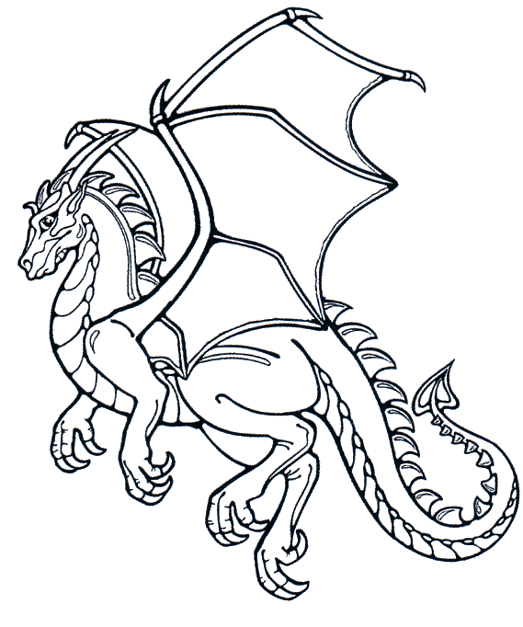

|  |  |  |  |  |
| --- | --- | --- | --- | --- |
|  | dragon-1-b483.jpg |  | Dragon-9_389x506.jpg |  |
| theme11.jpg |  | baby-dragon-source_nwn.jpg |  | dragon-1-b483.jpg |
|  | fantdra.gif |  | dragon-1-b483.jpg |  |
| coloriage-dragon-1228399883.gif |  | dragon-1-b483.jpg |  | dragon.gif |
|  | dragon-1-b483.jpg |  | dragon1.gif |  |
| dragon-1-b483.jpg |  | dragon2.gif |  | dragon-a-colorier-4.gif |

Mon prénom :

Je comprends et j’applique les consignes ordinaires de la classe

Entourer n°7

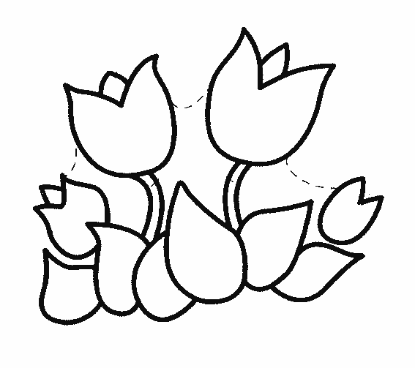0 Entoure.jpgEntoure toutes les fleurs puis colorie la fée.

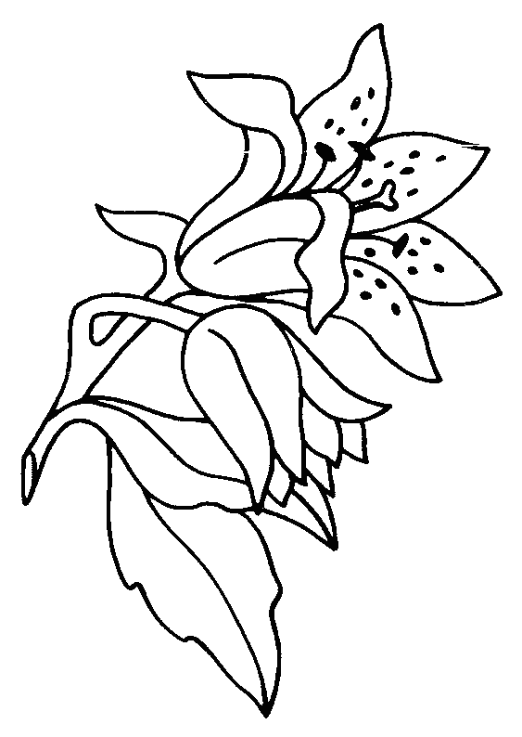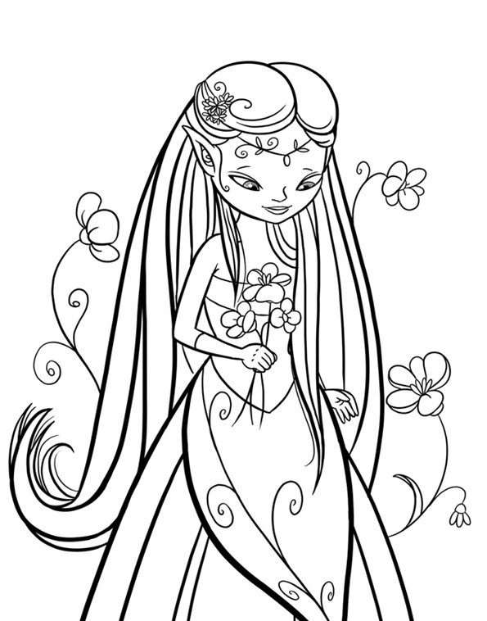

Mon prénom :

Je comprends et j’applique les consignes ordinaires de la classe

Entourer n°8

0 Entoure.jpgEntoure toutes les étoiles puis colorie la licorne.

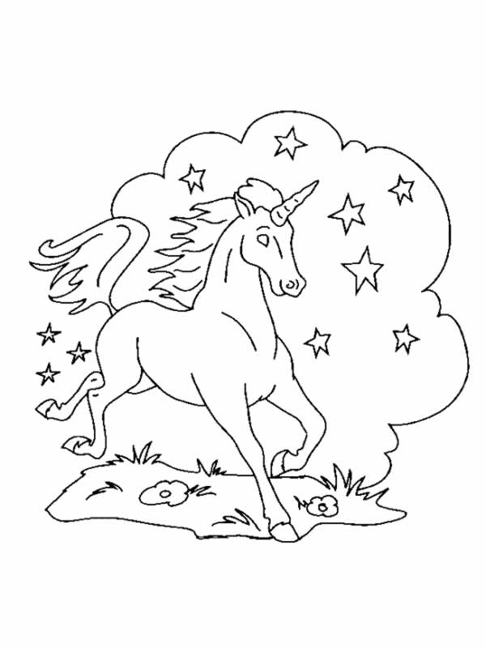

Mon prénom :

Je comprends et j’applique les consignes ordinaires de la classe

Entourer n°9

0 Entoure.jpgLes dragons n’aiment pas être seuls. Entoure-les par deux.

|  |  |  |  |  |
| --- | --- | --- | --- | --- |
|  | dragon-1-b483.jpg | Dragon-9_389x506.jpg |  |  |
| theme11.jpg | fantdra.gif |  | baby-dragon-source_nwn.jpg | coloriage-dragon-1228399883.gif |
|  |  | baby-dragon-source_nwn.jpg | coloriage-dragon-1_m.jpg |  |
| coloriage-dragon-1228399883.gif | 505-2-Petit-poney-et-son-dragon.jpg |  |  |  |
|  |  | dragon.gif | dragon1.gif |  |
| dragon-1-b483.jpg | theme11.jpg |  | dragon2.gif | dragon-a-colorier-4.gif |
|  |  | coloriages-dragons-06.jpg | fantdra.gif |  |

Mon prénom :

Je comprends et j’applique les consignes ordinaires de la classe

Entourer n°10

0 Entoure.jpgLes licornes vont se ranger. Entoure-les par deux.

|  |  |  |  |  |
| --- | --- | --- | --- | --- |
|  | 1350.gif | licorne8.gif | licorne14.gif |  |
| Licorne-7_download.jpg | Licorne-8_389x506.jpg | Licorne-9_389x506.jpg |  | licorne16.gif |
|  |  | Licorne-13_389x506.jpg |  |  |
| Licorne-14_389x506.jpg | Licorne-15_389x506.jpg |  |  |  |
|  |  | licorne_007.gif | licorne-dans-une-prairie.gif | licorne-dessin-3.gif |
| licorne14.gif | 1350.gif |  | licornes_003.jpg | licornes.jpg |
|  |  |  | thumb_licorne02.jpg |  |

Mon prénom :

Je comprends et j’applique les consignes ordinaires de la classe

Entourer n°11

0 Entoure.jpgEntoure la même lettre que le modèle.

E .

|  |  |  |  |  |
| --- | --- | --- | --- | --- |
|  | a |  | l |  |
| h |  | e |  | v |
|  | e |  | n |  |
| u |  | m |  | e |
|  | t |  | e |  |
| e |  | e |  | b |

Mon prénom :

Je comprends et j’applique les consignes ordinaires de la classe

Entourer n°12

0 Entoure.jpgEntoure la même lettre que le modèle.

t .

|  |  |  |  |  |
| --- | --- | --- | --- | --- |
|  | t |  | l |  |
| t |  | i |  | r |
|  | y |  | t |  |
| i |  | p |  | t |
|  | t |  | f |  |
| t |  | t |  | j |

Mon prénom :

Je comprends et j’applique les consignes ordinaires de la classe

Entourer n°13

0 Entoure.jpgEntoure la même lettre que le modèle dans les mots.

a .

|  |  |  |
| --- | --- | --- |
| maman |  | bisou |
|  | calin |  |
| chat |  | vache |
|  | chien |  |
| blanc |  | papa |
|  | rat |  |

Mon prénom :

Je comprends et j’applique les consignes ordinaires de la classe

Entourer n°14

0 Entoure.jpgEntoure la même lettre que le modèle dans les mots.

c .

|  |  |  |
| --- | --- | --- |
| coucou |  | colle |
|  | montre |  |
| photo |  | coq |
|  | carte |  |
| dragon |  | lac |
|  | cahier |  |
| feuille |  | cacao |
|  | livre |  |

Mon prénom :

Je comprends et j’applique les consignes ordinaires de la classe

Entourer n°15

0 Entoure.jpgEntoure le même chiffre.

4 .

|  |  |  |  |  |
| --- | --- | --- | --- | --- |
|  | 1 |  | 9 |  |
| 0 |  | 4 |  | 2 |
|  | 4 |  | 3 |  |
| 5 |  | 8 |  | 4 |
|  | 6 |  | 4 |  |
| 1 |  | 4 |  | 7 |

Mon prénom :

Je comprends et j’applique les consignes ordinaires de la classe

Entourer n°15

0 Entoure.jpgEntoure les paquets où il y a 3 personnages.

3 .

